2023年初中学业水平考试（中考）
化学试卷
本卷可能用到的相对原子质量：H-1 C-12 N-14 O-16 Na-23 Mg-24 A1-27 Cl-35.5 K-39 Mn-55 Fe-56 Cu-64 Zn-65
一、选择题（本大题共15小题。每小题只有一个选项符合题意；第1~10小题每题1分，第11~15小题每题2分。共20分）
1. 构建人类命运共同体，促进人与自然和谐共生。下列叙述不符合这一主题的是
A. 减少使用化石燃料，开发利用清洁能源
B. 倡导低碳生活，少开私家车
C. 大量使用化肥和农药以提高农作物产量
D. 分类投放生活垃圾
2. 下列关于氢气性质的描述，属于化学性质的是
A. 密度比空气小 B. 难溶于水
C. 无色无味 D. 具有可燃性
3. 下列实验基本操作不正确的是
A. 取用固体药品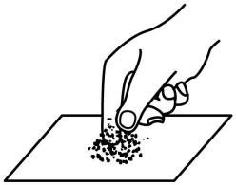 B. 读取液体体积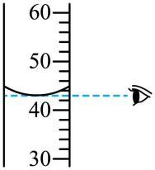
C. 二氧化碳的验满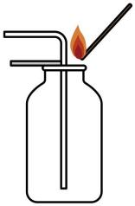 D. 倾倒液体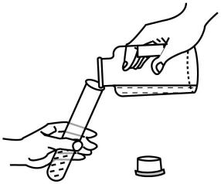
4. 下列关于实验现象描述，正确的是
A. 打开盛有浓硫酸的试剂瓶，瓶口出现白雾
B. 在氧气中点燃铁丝，铁丝剧烈燃烧，火星四射，放出热量，生成黑色固体
C. 将二氧化碳通入到紫色石蕊溶液中，溶液变红，加热后溶液变成无色
D. 电解水实验中，正极产生氧气，负极产生氢气，正负极气体体积比为2:1
5. 分类是一种重要的学习方法。下列分类正确的是
A. 纯净物：天然气 B. 盐：氯化钙
C. 混合物：冰水混合物 D. 碱：碳酸钠
6. 中国芯彰显中国“智”造，芯片的基材主要是高纯硅。硅元素在元素周期表中的信息及硅原子的结构示意图如图。下列说法不正确的是
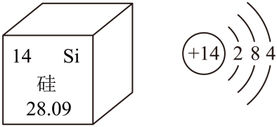
A. 硅元素属于金属元素
B. 硅相对原子质量为28.09
C. 硅元素位于元素周期表中第三周期
D. 硅原子核外有3个电子层，最外层有4个电子
7. 了解安全知识，增强安全意识。下列做法不符合安全要求的是
A. 加油站、服装厂必须严禁烟火 B. 电器着火时，迅速用水扑灭
C. 油罐着火时需用水喷淋降温 D. 可燃性气体点燃前必须验纯
8. 苯甲酸钠（共化学式为C₇H₅O₂Na）是常见的食品防腐剂，有防止食品变质发酸、延长保质期的效果，但是过量摄入会对人体造成一定影响。下列关于苯甲酸钠说法正确的是
A. 苯甲酸钠的相对分子质量为144g B. 苯甲酸钠中钠元素的质量分数最小
C. 苯甲酸钠中碳、氧元素的质量比为7:2 D. 苯甲酸钠由碳、氢、氧、钠四种元素组成
9. 甲、乙两种固体物质的溶解度曲线如图。下列说法正确的是
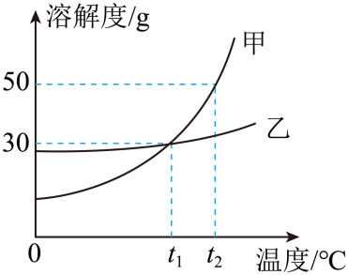
A. 甲物质的溶解度大于乙物质的溶解度
B. 甲中混有少量的乙，可采用降温结晶的方法提纯甲
C. 将t₁℃时甲物质的饱和溶液升温到t₂℃（不考虑溶剂的挥发），溶液中溶质的质量分数增大
D. t₁℃时，将20g甲物质加入到50g水中，充分溶解后得到的溶液为不饱和溶液
10. 逻辑推理是化学学习过程中常用的思维方法。下列推理正确的是
A. 金属能导电，则能导电的物质一定是金属
B. 原子是不带电的粒子，则不带电的粒子一定是原子
C. 单质只含有一种元素，则只含有一种元素的纯净物一定是单质
D. 溶液是均一、稳定的混合物，则均一、稳定的物质一定是溶液
11. 下列各组物质在溶液中能大量共存，且溶液为无色、透明的是
A. NaOH、KNO₃、NaCl B. Na₂CO₃、CaCl₂、KNO₃
C. HCl、Na₂SO₄、NaHCO₃ D. Ca（OH）₂、KNO₃、FeCl₃
12. 水煤气中的CO和H₂在一定条件下能发生化学反应，该过程的微观示意图如图。下列说法正确的是
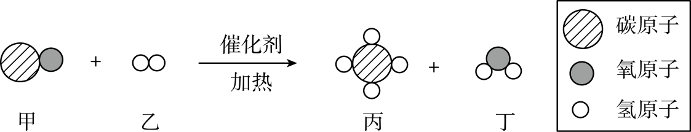
A. 该反应的基本反应类型为置换反应
B. 反应前后，原子和分子的个数均不变
C. 参加反应的CO和H₂的质量之比为14:3
D. 生成物丙的化学式为CH₄，属于无机物
13. 下列实验方案中，不能达到实验目的的是
选项 | 实验目的 | 实验方案
A | 鉴别乙醇和水 | 取样，分别闻气味
B | 鉴别铝合金和银 | 取样，分别滴加稀硫酸，观察现象
C | 除去H₂中混有的少量HCl气体 | 将混合气体通过足量NaOH溶液，干燥
D | 除去CuCl₂溶液中混有的少量CuSO₄ | 加入适量的Ba（NO₃）₂溶液，过滤

A. A B. B C. C D. D
14. 化学兴趣小组的同学把质量为m克的铝粉加入到一定质量的氯化锌和氯化铜的混合溶液中，充分反应后过滤，得到滤液和滤渣，向滤渣中滴加稀盐酸，有气泡产生。下列判断中正确的是
A. 滤渣中可能含有A1，滤液中一定含有AlCl₃
B. 滤渣中一定含有Zn，滤液可能为蓝色
C 若滤渣中只含Cu、Zn，则滤液中一定只含有AlCl₃
D. 根据质量守恒定律，所得滤渣的质量一定等于m克
15. 下列化学反应中y与x的关系，可以用如图曲线表示的是
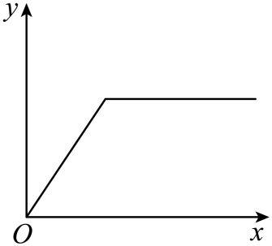
A. 一定量的高锰酸钾在加热条件下分解，x表示反应时间，y表示固体中钾元素的质量分数
B. 一定量的镁片中滴加稀盐酸，x表示加入稀盐酸的质量，y表示产生氢气的质量
C. 一定量的氧化铁中加入稀盐酸，x表示加入稀盐酸的质量，y表示溶液的总质量
D. 一定量的稀盐酸中滴加氢氧化钠溶液，x表示加入氢氧化钠溶液的质量，y表示溶液的pH
二、非选择题（本大题共6小题，第1620题，每空1分，第21题4分。共30分）
16. 现有O₂、Fe、CO、稀硫酸、KOH溶液、CaCO₃、MgCl₂溶液七种物质，请选择适当的物质按照要求书写化学方程式（每种物质只能选用一次）：
（1）化合反应：_______。
（2）分解反应：_______
（3）置换反应：_______。
（4）复分解反应：_______。
17. 人类的生存、发展离不开化学。请回答下列问题：
（1）江汉平原素有“鱼米之乡”的美誉。鱼肉富含的营养素有_______，该营养素是机体生长及修复受损组织的主要原料；大米中的淀粉在消化道最终被消化成葡萄糖（C₆H₁₂O₆），葡萄糖在酶的催化作用下缓慢氧化生成二氧化碳和水，请写出葡萄糖缓慢氧化的化学方程式：_______。
（2）水是生命之源，家庭常用净水器中的超滤净水器的滤芯以超滤膜为主，以活性炭为辅来实现对自来水的净化，可以有效过滤水中的泥沙、铁锈、细菌和异味，该净水过程主要发生了_______（填“物理”或“化学”）变化。在日常生活中常采用_______的方法降低水的硬度。
（3）中国空间站已经全面建成。空间站中的氧气主要来自水的电解，并使用高压密闭罐储存，氧气可以压缩储存的原因是：_______（从微观角度解释）。空间站的备用氧气，通常利用分解高氯酸锂（LiClO₄）来制取，在高氯酸锂（LiClO₄）中锂元素的化合价为+1价，则氯元素的化合价为_______价。载人飞船返回舱外层的主要材料是酚醛塑料，该材料受热不会熔化，具有热固性。酚醛塑料属于_______（填“金属材料”或“合成材料”）。
（4）我国的钢铁年产量很高，但因锈蚀造成的损失也很惊人，铁制品锈蚀的过程实际上是铁与空气中的氧气和水等物质发生化学反应的过程。请写出一条防止铁制品生锈的具体方法：_______。
18. A、B、C、D、E是初中化学中常见的物质，且都含有同一种元素，它们的转化关系如图（图中“→
”表示物质间的转化能一步实现，“一”表示物质间能发生化学反应，部分反应物、生成物和反应条件均已略去），其中A俗称烧碱，广泛用于制取肥皂、炉具清洁剂等工业，D为氧化铜。请回答下列问题：
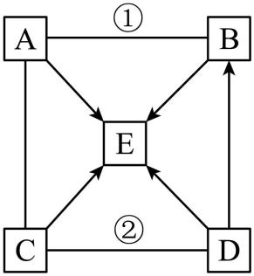
（1）物质E的化学式为_______。
（2）物质B的用途为_______。
（3）写出下列反应的化学方程式：反应①_______；反应②_______。
19. 如图是实验室制取气体的部分装置图，请按要求回答下列问题。
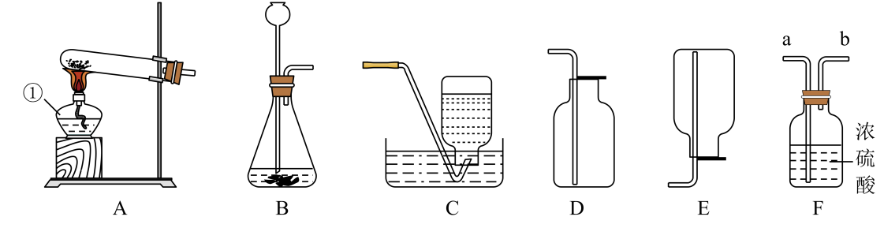
（1）仪器①名称是_______。
（2）实验室制取气体的过程中，正确连接仪器装置后，添加药品前，应_______；实验室制取二氧化碳的化学方程式是_______。
（3）若要制取并收集一瓶干燥的氧气，需要在选用的发生装置B和收集装置D之间连接F装置，则气体应该从_______（填“a”或“b”）导管通入。
20. 硫养粉（Na₂SO₃）为白色粉末，作为一种漂白剂、抗氧化剂、防腐剂和护色剂广泛用于化学工业中，硫养粉在空气中易被氧化为Na₂SO₄。工业生产的硫养粉可能混有Na₂CO₃。化学实验室有一瓶久置的硫养粉，为探究其成分，化学兴趣小组的同学设计了相关实验来展开探究。
【查阅资料】
（1）Na₂SO₃易溶于水，能与常见的酸（稀盐酸、稀硫酸）发生化学反应，生成SO₂、H₂O和钠盐。
（2）SO₂能使品红溶液褪色，能与酸性高锰酸钾溶液反应，能使澄清石灰水变浑浊。CO₂不能使品红溶液褪色，不能与酸性高锰酸钾溶液反应。
（3）碱石灰的主要成分为CaO和NaOH固体。
【提出问题】久置的硫养粉中含有的成分是什么？
【进行猜想】
猜想一：Na₂SO₃
猜想二：Na₂SO₃、Na₂SO₄
猜想三：Na₂SO₄
猜想四：_______。
猜想五：Na₂SO₃、Na₂SO₄、Na₂CO₃
猜想六：Na₂SO₄、Na₂CO₃
【实验探究】为验证猜想，小组同学设计如下实验，请填写表格中空白处。
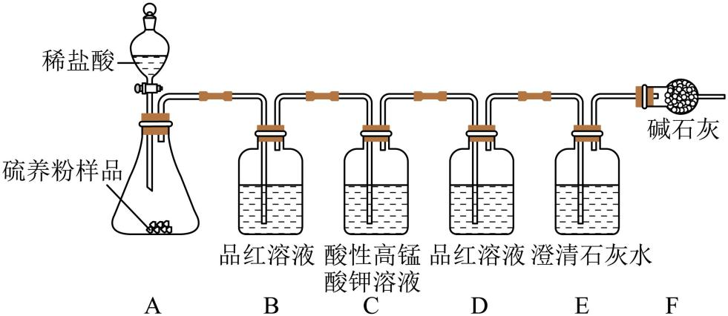
实验 | 实验操作 | 实验现象 | 实验结论
I | 打开活塞，向锥形瓶中加入适量稀盐酸，让产生的气体依次通过后面装置。 | ①B装置中品红溶液褪色 | 猜想_______不正确
I | 打开活塞，向锥形瓶中加入适量稀盐酸，让产生的气体依次通过后面装置。 | ②E装置中澄清石灰水变浑浊 | 猜想一、二不正确
II | 另取样品于烧杯中，加水溶解，向其中加入足量稀盐酸，待无气泡产生后，再滴加适量BaCl₂溶液，观察现象。 | ③_______。 | 猜想五正确
【反思交流】
（1）有同学认为仅仅通过E装置中的实验现象，得出猜想一、二不正确的实验结论不严谨，为了使实验结论更加严谨，请将实验现象②补充完整：_______。
（2）实验II的实验操作中向样品中加入稀盐酸，此处不能换成稀硫酸的原因：_______。
【反思拓展】硫养粉与空气中的氧气反应的化学方程式：_______。
21. 氯化铵（NH₄Cl）是一种常见的氮肥，能与NaOH溶液反应生成NaCl、NH₃和H₂O。某同学为了探究某混合肥料中氯化铵的质量分数，取20.0g该混合肥料样品于烧杯中，加入足量的氢氧化钠溶液，充分反应（其它成分和杂质不参与反应），产生氨气的质量为3.4g
。请计算该混合肥料中氯化铵的质量分数。（写出计算过程，结果精确到0.1%）
2023年初中学业水平考试（中考）
化学试卷
本卷可能用到的相对原子质量：H-1 C-12 N-14 O-16 Na-23 Mg-24 A1-27 Cl-35.5 K-39 Mn-55 Fe-56 Cu-64 Zn-65
一、选择题（本大题共15小题。每小题只有一个选项符合题意；第1~10小题每题1分，第11~15小题每题2分。共20分）
1. 构建人类命运共同体，促进人与自然和谐共生。下列叙述不符合这一主题的是
A. 减少使用化石燃料，开发利用清洁能源
B. 倡导低碳生活，少开私家车
C. 大量使用化肥和农药以提高农作物产量
D. 分类投放生活垃圾
【答案】C
【解析】
【详解】A、减少使用化石燃料，开发利用清洁能源，有利于节约资源、保护环境，符合主题；
B、倡导低碳生活，少开私家车，可节约能源，减少污染，减少二氧化碳排放，符合主题；
C、大量使用化肥和农药，会造成水体和土壤的污染，不利于环境保护，不符合主题；
D、分类投放生活垃圾，既有利于节约资源，又有利于保护环境，符合主题；
故选C。
2. 下列关于氢气性质的描述，属于化学性质的是
A. 密度比空气小 B. 难溶于水
C. 无色无味 D. 具有可燃性
【答案】D
【解析】
【详解】A、密度属于物理性质，不符合题意；
B、难溶于水不需要通过化学变化就能表现出来，属于物理性质，不符合题意；
C、无色无味属于物理性质，不符合题意；
D、可燃性需要通过化学变化表现出来，属于化学性质，符合题意。
故选D。
3. 下列实验基本操作不正确的是
A. 取用固体药品 B. 读取液体体积
C. 二氧化碳的验满 D. 倾倒液体
【答案】A
【解析】
【详解】A、实验室的药品有的有腐蚀性，有的有毒，则不能用手直接接触药品，错误；
B、量筒的读数方法：视线与凹液面的最低处保持水平，正确；
C、检验二氧化碳是否收集满时，应将燃着的木条放在集气瓶口，不能伸入瓶中，正确；
D、向试管中倾倒液体药品时，瓶塞要倒放，标签要对准手心，瓶口紧挨试管口，正确；
故选：A。
4. 下列关于实验现象的描述，正确的是
A. 打开盛有浓硫酸的试剂瓶，瓶口出现白雾
B. 在氧气中点燃铁丝，铁丝剧烈燃烧，火星四射，放出热量，生成黑色固体
C. 将二氧化碳通入到紫色石蕊溶液中，溶液变红，加热后溶液变成无色
D. 电解水实验中，正极产生氧气，负极产生氢气，正负极气体体积比为2:1
【答案】B
【解析】
【详解】A、浓硫酸具有吸水性，不具有挥发性，打开盛有浓硫酸的试剂瓶，瓶口上方无明显现象；不符合题意；
B、点燃的铁丝在氧气中剧烈燃烧、火星四射，放出热量，生成黑色固体；符合题意；
C、二氧化碳气体通入紫色石蕊试液中，二氧化碳与水反应生成碳酸，碳酸能使紫色石蕊溶液变红色；加热红色的溶液，碳酸分解产生水和二氧化碳，溶液变回紫色；不符合题意；
D、电解水时，与正极和负极相连的玻璃管中产生气体的体积比是1：2；正极产生氧气，负极产生氢气，属于结论；不符合题意；
故选：B。
5. 分类是一种重要的学习方法。下列分类正确的是
A. 纯净物：天然气 B. 盐：氯化钙
以上内容仅为本文档的试下载部分，为可阅读页数的一半内容。如要下载或阅读全文，请访问：https://d.book118.com/945141214030011112

